课时21 物质的检验、鉴别和除杂

河北8年中考命题规律

年份 | 题型 | 题号 | 考查知识点及内容 | 分值
2016 | 填空 | 29(3)；30(2) | 合成纤维的鉴别；铵盐的检验 | 1＋1
2015 | 选择 | 5 | 鉴别羊毛和涤纶、NH₄NO₃和NaOH、除去NaCl中的BaCl₂ | 2
2014 | 选择、探究 | 5A；35(一) | 鉴别碳酸钠和氢氧化钠溶液；水蒸气的检验 | 2＋1
2013 | 实验探究 | 35(四、五) | 碳酸钙和氢氧化钙的检验 | 2
2012 | 选择 | 11C | 用熟石灰检验铵态氮肥 | 0.5
2010 | 实验探究 | 35 | 硫酸铜的检验；铁单质的检验 | 4
2009 | 选择、实验 | 14A；36(4) | 二氧化硫的检验；二氧化碳的检验 | 0.5＋1
物质的检验、鉴别和除杂，分值为1～4分，多在选择题、实验填空题中考查，在探究题中也有涉及。预计2017年中考中仍会用填空题或选择题中考查物质的鉴别或除杂的可能性很大。

河北8年中考真题演练
INCLUDEPICTURE "C:\\Documents and Settings\\Administrator\\桌面\\中考王化学（教用）河北专版word\\命点.TIF" \* MERGEFORMATINET INCLUDEPICTURE "C:\\Documents and Settings\\Administrator\\桌面\\中考王化学（教用）河北专版word\\命点.TIF" \* MERGEFORMATINET  物质的检验、鉴别和除杂
1．(2015河北中考5题2分)下列实验方案不能达到目的的是( C )
A．用Na₂SO₄除去NaCl中的BaCl₂
B．用点燃的方法鉴别涤纶和羊毛绒
C．用点燃的方法除去CO₂中的CO
D．用水鉴别NH₄NO₃和NaOH固体
2．(2014河北中考5题2分)如图所示实验设计不能达到目的的是( A )
INCLUDEPICTURE "C:\\Documents and Settings\\Administrator\\桌面\\中考王化学（教用）河北专版word\\H46A.TIF" \* MERGEFORMATINET 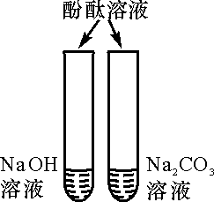,) INCLUDEPICTURE "C:\\Documents and Settings\\Administrator\\桌面\\中考王化学（教用）河北专版word\\H46B.TIF" \* MERGEFORMATINET 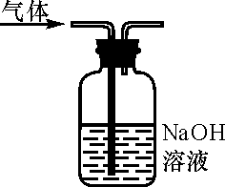,)
INCLUDEPICTURE "C:\\Documents and Settings\\Administrator\\桌面\\中考王化学（教用）河北专版word\\H46C.TIF" \* MERGEFORMATINET 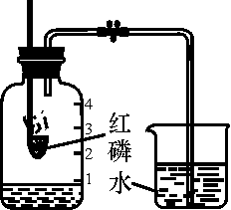,) INCLUDEPICTURE "C:\\Documents and Settings\\Administrator\\桌面\\中考王化学（教用）河北专版word\\H46D.TIF" \* MERGEFORMATINET 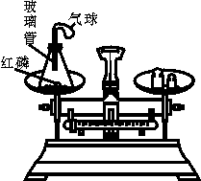,)
3．(2009河北中考13题2分)有两瓶失去标签的无色液体，一瓶是饱和氯化钠溶液，一瓶是蒸馏水，为了把它们区分开，同学们提出了以下方法：①蒸发 ②测密度 ③测导电性 ④测pH ⑤加入氯化钠 ⑥加入食醋，你认为可行的是( A )
A．①②③⑤ B．①③④⑤
C．②③④⑥ D．②③⑤⑥

中考考点清单
INCLUDEPICTURE "C:\\Documents and Settings\\Administrator\\桌面\\中考王化学（教用）河北专版word\\考点1.TIF" \* MERGEFORMATINET INCLUDEPICTURE "C:\\Documents and Settings\\Administrator\\桌面\\中考王化学（教用）河北专版word\\考点1.TIF" \* MERGEFORMATINET  物质的检验和鉴别(高频考点)
1．常见气体的检验(2009、2014年考查)

气体 | 常见的反应和现象
O₂ | 能使带火星的木条复燃
H₂ | 点燃，火焰呈浅蓝色
CO[来源:学科网] | 点燃，火焰呈蓝色
续表

气体 | 常见的反应和现象
CH₄ | 点燃，火焰呈浅蓝色
NH₃ | 使湿润的红色石蕊试纸变蓝
CO₂ | 使澄清石灰水变浑浊
HCl | 遇AgNO₃溶液产生白色沉淀
2.常见离子的鉴别(2010、2013、2015、2016年考查)

离子 | 试剂或方法 | 现象
OH－
紫色石蕊溶液 | 变蓝
无色酚酞溶液 | 变红
用玻璃棒蘸取少量的溶液，滴到pH试纸上 | pH大于7
滴加CuSO₄溶液(或FeCl₃溶液) | 有蓝色沉淀(或红褐色沉淀)生成
CO | 遇H＋(盐酸)，澄清石灰水 | 有气泡产生，澄清石灰水变浑浊
H＋
紫色石蕊试液 | 变红
用玻璃棒蘸取少量的溶液，滴到pH试纸上 | pH小于7
加入少量的锌等活泼金属 | 有气泡产生
加入生锈的铁钉[来源:学科网] | 铁锈消失，溶液变为黄色
加入少量的Na₂CO₃粉末 | 有气泡产生
NH
遇碱(OH－)，微热 | 有刺激性气味的气体产生，气体能使湿润的红色石蕊试纸变蓝
加熟石灰研磨 | 产生有刺激性气味的气体
Cu^{2＋} | 加碱(OH－) | 有蓝色沉淀生成
Fe^{3＋} | 加碱(OH－) | 有红褐色沉淀生成
3.溶于水温度发生变化对物质的鉴别(2015年考查)
(1)溶于水吸热：NH₄NO_{3[来源:Z|xx|k.Com]}
(2)溶于水放热：NaOH、浓H₂SO₄、CaO
INCLUDEPICTURE "C:\\Documents and Settings\\Administrator\\桌面\\中考王化学（教用）河北专版word\\考点2.TIF" \* MERGEFORMATINET INCLUDEPICTURE "C:\\Documents and Settings\\Administrator\\桌面\\中考王化学（教用）河北专版word\\考点2.TIF" \* MERGEFORMATINET  物质的分离和提纯(2013、2015年考查)
1．原则
物质的分离是将几种物质通过物理或化学方法分开；提纯则是要求把不纯物质中的杂质除去。提纯的原则：(1)不增：即在除掉杂质时不增加新杂质；(2)不减：即被提纯的物质不能减少或改变；(3)易分离：即操作简便易行，杂质易分离除去；(4)易复原：被提纯物质易被复原。
2．物质分离与提纯的常用方法
(1)物理方法

分离提  纯方法 | 适用范围 | 例子
过滤 | 固液混合物(固体不溶于液体) | 粗盐提纯
结晶 | 被分离提纯的物质和杂质的溶解度随温度的变化差别较大 | NaCl和KNO₃的固体混合物的分离
蒸馏、分馏 | 沸点不同的液体混合物的分离 | 石油的分馏
特殊  性质法 | 利用混合物中某些物质的特性进行物质分离 | Cu粉中混有Fe粉，可用磁铁吸出铁粉
(2)化学方法
a．化气法：加入某种试剂，使杂质转化为气体而除去，如除去Na₂SO₄中的Na₂CO₃，可加适量稀H₂SO₄，将CO转化为CO₂气体。反应原理为Na₂CO₃＋H₂SO₄===Na₂SO₄＋CO₂↑＋H₂O；
b．沉淀法：在混合物中加入某种试剂，使其中的杂质转化为沉淀，过滤除去沉淀。如除去NaCl溶液中的Na₂SO₄，可加适量的BaCl₂溶液，将SO转化为沉淀。反应原理为Na₂SO₄＋BaCl₂===BaSO₄↓＋2NaCl；
c．溶解法：将杂质用化学方法溶解。如除去C粉中的CuO，可加适量稀硫酸，再过滤。反应原理为CuO＋H₂SO₄===CuSO₄＋H₂O；
d．转化法：将杂质通过化学反应转化为被提纯物质。如除去CO₂中的CO，可将气体通过灼热的CuO。反应原理为CO＋CuO=====Cu＋CO₂；
e．加热法：杂质受热易分解，通过加热将杂质除去，如除去Na₂CO₃中的NaHCO₃，可加热混合物将NaHCO₃转化为Na₂CO₃。反应原理为2NaHCO₃=====Na₂CO₃＋CO₂↑＋H₂O；
f．置换法：将杂质通过置换反应而除去。如除去FeSO₄溶液中的CuSO₄，可加过量的铁粉再过滤。反应原理为CuSO₄＋Fe===Cu＋FeSO₄；
g．吸收法：将气体中的杂质用固体或液体吸收而除去。如除去CO中混有的少量CO₂，可以用NaOH溶液。反应原理为CO₂＋2NaOH===Na₂CO₃＋H₂O。
3．常见物质的除杂(括号内为杂质)
(1)CO₂(CO)：把气体通过灼热的氧化铜
(2)CO(CO₂)：通过足量的氢氧化钠溶液
(3)H₂(水蒸气)：通过浓硫酸/通过氢氧化钠固体
(4)CuO(C)：在空气中(在氧气流中)灼烧混合物
(5)Cu(Fe)：加入足量的稀硫酸
(6)Cu(CuO)：加入足量的稀硫酸
(7)FeSO₄(CuSO₄)：加入足量的铁粉
(8)NaCl(Na₂CO₃)：加入适量的稀盐酸
(9)NaCl(Na₂SO₄)：加入适量的氯化钡溶液
(10)NaCl(NaOH)：加入适量的稀盐酸
(11)NaOH(Na₂CO₃)：加入适量的氢氧化钙溶液
(12)NaCl(CuSO₄)：加入适量的氢氧化钡溶液
(13)NaNO₃(NaCl)：加入适量的硝酸银溶液
(14)NaCl(KNO₃)：蒸发溶剂
(15)KNO₃(NaCl)：冷却热饱和溶液
(16)CO₂(水蒸气)：通过浓硫酸

中考重难点突破
INCLUDEPICTURE "C:\\Documents and Settings\\Administrator\\桌面\\中考王化学（教用）河北专版word\\类型1.TIF" \* MERGEFORMATINET INCLUDEPICTURE "C:\\Documents and Settings\\Administrator\\桌面\\中考王化学（教用）河北专版word\\类型1.TIF" \* MERGEFORMATINET  物质的检验与鉴别
【例1】(2015上海中考)鉴别物质的方法错误的是( )
A．用酚酞鉴别食盐水和稀醋酸
B．用水鉴别生石灰和石灰石
C．用燃着的木条鉴别空气和二氧化碳
D．用氯化钡溶液鉴别稀盐酸和稀硫酸
【解析】本题看似简单，但要准确地解答此题必须要系统全面地掌握化学知识。
用酚酞鉴别食盐水和稀醋酸，A错误。原因：酚酞在中性溶液和酸性溶液中不变色；用水鉴别生石灰和石灰石，B正确。因为水遇到生石灰放出热量，而与石灰石无任何现象；用燃着的木条鉴别空气和二氧化碳，C正确。原因是燃着的木条在CO₂中立即熄灭而在空气中火焰不变；用BaCl₂溶液鉴别稀盐酸和稀H₂SO₄，D正确。因为BaCl₂溶液与稀盐酸不反应，与H₂SO₄产生白色沉淀。
【答案】A
INCLUDEPICTURE "C:\\Documents and Settings\\Administrator\\桌面\\中考王化学（教用）河北专版word\\练习.TIF" \* MERGEFORMATINET INCLUDEPICTURE "C:\\Documents and Settings\\Administrator\\桌面\\中考王化学（教用）河北专版word\\练习.TIF" \* MERGEFORMATINET 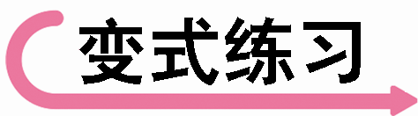1.(2016无锡中考)只用下列鉴别方法不能把待鉴别物质区分开的是( C )

选项 | 待鉴别物质 | 鉴别方法
A | 软水、硬水 | 分别滴加肥皂水，搅拌，观察产生泡沫多少
B | 棉纤维、羊毛纤维 | 分别点燃，闻燃烧产生的气味
C | 氯化钠溶液、  稀盐酸 | 分别滴加酚酞溶液，观察溶液颜色变化
D | 氯化钾溶液、  硫酸钠溶液 | 分别滴加氢氧化钡溶液，观察现象
INCLUDEPICTURE "C:\\Documents and Settings\\Administrator\\桌面\\中考王化学（教用）河北专版word\\类型2.TIF" \* MERGEFORMATINET INCLUDEPICTURE "C:\\Documents and Settings\\Administrator\\桌面\\中考王化学（教用）河北专版word\\类型2.TIF" \* MERGEFORMATINET  物质的除杂
【例2】(2016广东中考)下表除去物质中所含少量杂质的方法错误的是( )

选项 | 物质 | 杂质 | 除去杂质的方法
A | NaCl | 泥沙 | 溶解、过滤、蒸发
B | N₂ | O₂ | 通过灼热的铜网
C | NaOH溶液[来源:Zxxk.Com] | Na₂CO₃ | 加入稀盐酸至不再产生气泡
D | CO | CO₂ | 先通过足量的氢氧化钠溶液，再通过浓硫酸
【解析】NaCl中混有泥沙，溶解，过滤除去泥沙再蒸发得到纯净的NaCl，A正确；N₂中混有O₂，用灼热的铜网，N₂不与铜反应，而O₂很容易与Cu反应，而除去O₂，B正确；NaOH中混有Na₂CO₃和稀盐酸反应，NaOH能与盐酸反应生成NaCl，Na₂CO₃能与盐酸反应不符合除杂原则，C错误；CO中混有CO₂，先通过氢氧化钠溶液除去CO₂，再通过浓硫酸除去水蒸气而得到纯净的CO，D正确。故选C。
【答案】C
INCLUDEPICTURE "C:\\Documents and Settings\\Administrator\\桌面\\中考王化学（教用）河北专版word\\练习.TIF" \* MERGEFORMATINET INCLUDEPICTURE "C:\\Documents and Settings\\Administrator\\桌面\\中考王化学（教用）河北专版word\\练习.TIF" \* MERGEFORMATINET 2.(2016湘潭中考)为除去下列物质中的杂质(括号内为杂质)，下列操作方法不能达到目的的是( B )

选项 | 物质(杂质) | 操作方式
A | H₂(水蒸气) | 通过装有浓硫酸的洗气瓶
B | CO(O₂) | 缓慢通过灼热铜网
C | NaCl溶液  (Na₂CO₃) | 滴加盐酸至恰好不再产生气泡为止
D | CaCl₂溶  液(HCl) | 加入足量CaCO₃固体充分反应后过滤

中考备考方略

一、选择题
1．(2016郴州中考)下列各组常见的固体物质中，用水不能区分的是( D )
A．NaOH和NH₄NO₃ B．CuSO₄和Na₂SO₄
C．Na₂CO₃和CaCO₃ D．NaCl和KCl
2．(2016本溪中考)除去下列物质中的少量杂质(括号内为杂质)的方法，正确的是( B )
A．二氧化锰(氯化钾)——加水溶解、过滤、蒸发
B．氢气(水蒸气)——通过浓硫酸
C．硝酸(硫酸)——加入适量的氯化钡溶液，过滤
D．氯化钠溶液(氯化钙)——加入过量的碳酸钠溶液，过滤
3．(2016临沂中考)下列实验方案错误的是( C )
A．从海水中获得少量饮用水，可采用蒸馏的方法
B．除去氯化钠溶液中的少量碳酸钠，可加入适量稀盐酸
C．用燃烧的方法除去CO₂中的少量CO
D．从氯化钠溶液中获得氯化钠晶体，可采用蒸发结晶的方法
4．(2015金华中学中考模拟)下列实验所对应的两种方案均正确的是( C )

选项 | 目的 | 方案一 | 方案二
A | 除去木炭粉中的氧化铜 | 加足量稀盐酸，过滤 | 在空气中充分灼烧
B | 分离NaCl和CaCO₃的混合物 | 溶解，过滤，蒸发滤液 | 加足量稀盐酸，蒸发
C | 检验稀盐酸和氢氧化钠溶液 | 分别测溶液的pH | 取样，加FeCl₃溶液
D | 鉴别化肥NH₄Cl和NH₄NO₃ | 取样，加水溶解，观察 | 取样，加熟石灰研磨
5.(2016凉山中考)下列物质的区别，你认为不合理的是( D )

选项 | 实验目的 | 所用试剂  或方法 | 现象或结论
A | 区别硬水和软水 | 加肥皂水 | 看泡沫多少
B | 区别氢氧化  钠与硝酸铵 | 加水溶解 | 触摸容  器外壁
C | 区别纯羊毛制品  与纯棉制品 | 灼烧 | 闻气味
D | 区别化学实验室里  的食盐和白糖 | 品尝 | 盐咸糖甜
6.(2015唐山9中中考模拟)鉴别下列物质所用的方法或试剂，错误的是( A )
A．硬水和软水——观察颜色
B．纯铝和硬铝——比较硬度
C．碳酸钠和氯化钠——稀盐酸
D．羊毛纤维和合成纤维——点燃闻气味
7．(2016曲靖中考)下列除去杂质的方法中，不正确的是( D )

选项 | 物质(括号内为杂质) | 除去杂质的方法
A | 铜粉(铁粉) | 加入足量稀硫酸，过滤、洗涤、干燥
B | CO(CO₂) | 通过足量的NaOH溶液，干燥
C | CaCl₂溶液(HCl) | 加过量的碳酸钙，过滤
D | NaNO₃溶液  (Na₂CO₃) | 加入过量的Ba(NO₃)₂溶液，过滤
8.(2015益阳中考)下列物质的溶液，不另加试剂就不能鉴别出来的一组是( C )
A．CuSO₄、BaCl₂、H₂SO₄
B．Na₂CO₃、Ca(NO₃)₂、HCl
C．Na₂SO₄、KNO₃、HCl
D．FeCl₃、NaOH、KMnO₄
9．(2014泰安中考)现有a、b、c、d四种无色溶液，分别是碳酸钾溶液、硫酸溶液、氯化钡溶液、盐酸中的一种。两两混合后出现如图所示的现象，试确定a、b、c、d分别为( D )
INCLUDEPICTURE "C:\\Documents and Settings\\Administrator\\桌面\\中考王化学（教用）河北专版word\\H52.TIF" \* MERGEFORMATINET 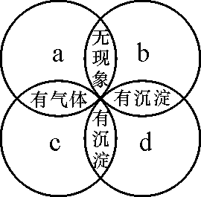
A．硫酸溶液、碳酸钾溶液、氯化钡溶液、盐酸[来源:Z&xx&k.Com]
B．氯化钡溶液、盐酸、碳酸钾溶液、硫酸溶液
C．碳酸钾溶液、硫酸溶液、盐酸、氯化钡溶液
D．盐酸、硫酸溶液、碳酸钾溶液、氯化钡溶液
10．(2015聊城中考)除去下列物质中的少量杂质，所选用的试剂及操作方法均正确的是( C )

选项 | 物质(括号内为杂质) | 试剂 | 操作方法
A | NaCl溶液(Na₂CO₃) | Ca(OH)₂溶液 | 过滤
B | KNO₃(NaCl) | H₂O | 蒸发、过滤
C | N₂(O₂) | 足量铜粉 | 加热
D | 稀硫酸(稀盐酸) | 适量氯化钡溶液 | 过滤
11.(2016青岛中考)(多选)菠菜中含有一种有机物——草酸。将草酸隔绝空气加热，使其完全分解，生成水和碳的氧化物，为了探究上述反应生成的碳的氧化物成分，某同学设计了如图所示实验，下列说法不正确的是( AB )
INCLUDEPICTURE "C:\\Documents and Settings\\Administrator\\桌面\\中考王化学（教用）河北专版word\\YF164.TIF" \* MERGEFORMATINET 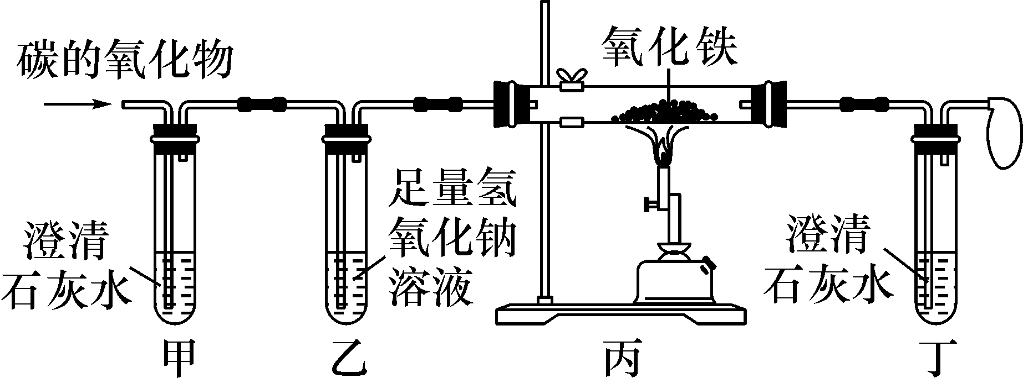
A．乙装置对实验结果不产生影响，因此可以去掉乙装置以简化实验方案
B．丙装置玻璃管中若发生化学反应，则一定为置换反应
C．若甲试管内溶液变浑浊，丁试管内无明显现象，则该碳的氧化物成分为二氧化碳
D．若甲试管和丁试管内溶液都变浑浊，丙处玻璃管内的红色固体变成黑色，则该碳的氧化物成分为一氧化碳和二氧化碳
12．(2015广阳中考模拟)只用一种试剂就可鉴别NaCl、NH₄Cl、Na₂SO₄三种溶液。该试剂是( B )
A．KCl溶液 B．Ba(OH)₂溶液
C．NaOH溶液 D．NaNO₃溶液
13．(2016青岛中考)某溶液可能含有盐酸、硫酸、硝酸钠、氯化铜中的一种或几种，为了探究其组成，向一定质量的该溶液中逐滴加入氢氧化钡溶液，生成沉淀的质量与所加氢氧化钡溶液的质量之间的关系如图所示，下列相关说法正确的是( B )
INCLUDEPICTURE "C:\\Documents and Settings\\Administrator\\桌面\\中考王化学（教用）河北专版word\\YF165.TIF" \* MERGEFORMATINET 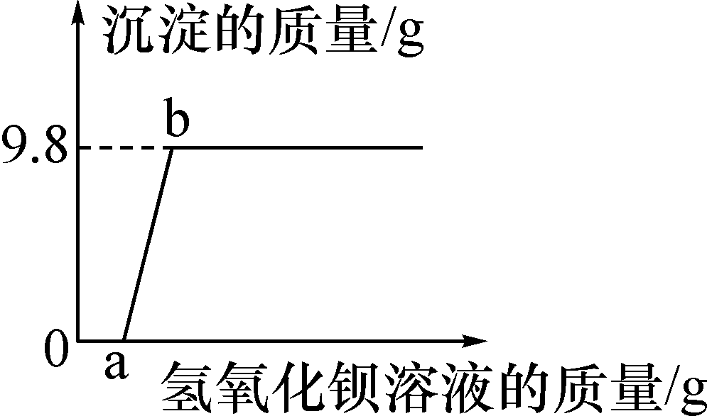
A．加入氢氧化钡溶液至过量，共发生了三个化学反应
B．该溶液一定含有盐酸、氯化铜，可能含有硝酸钠
C．反应过程生成的沉淀一定有氢氧化铜，可能有硫酸钡
D．到达b点时所消耗氢氧化钡溶液中溶质的质量是17.1 g
二、填空及简答题
14．(2016本溪中考)某化学兴趣小组的同学想从含有Al₂(SO₄)₃、CuSO₄的废液中回收金属铜，设计了如下实验。
INCLUDEPICTURE "C:\\Documents and Settings\\Administrator\\桌面\\中考王化学（教用）河北专版word\\YF166.TIF" \* MERGEFORMATINET 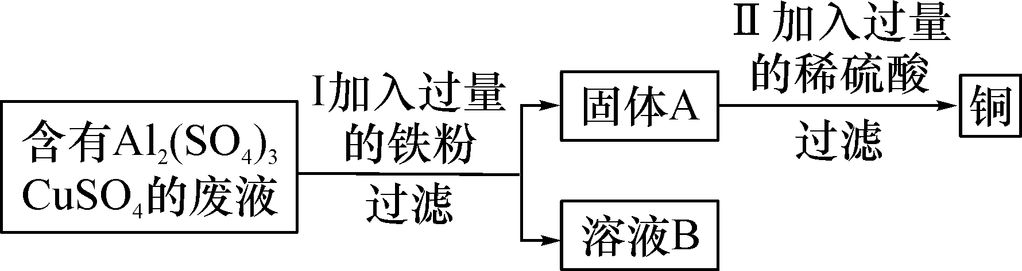
(1)Ⅰ中有关反应的化学方程式__Fe＋CuSO₄===FeSO₄＋Cu__。
(2)溶液B中所含的溶质是__Al₂(SO₄)₃、FeSO₄__。
(3)Ⅱ中加入过量的稀硫酸的目的是__除去铜粉中混有的铁粉__。
15．(2016青岛中考)有一包白色固体样品，可能由硫酸钠、氢氧化钠、碳酸钙、氯化钡、氯化镁中的一种或几种物质组成，为探究该样品的组成，某小组取适量样品按下列流程进行实验。
INCLUDEPICTURE "C:\\Documents and Settings\\Administrator\\桌面\\中考王化学（教用）河北专版word\\YF167.TIF" \* MERGEFORMATINET 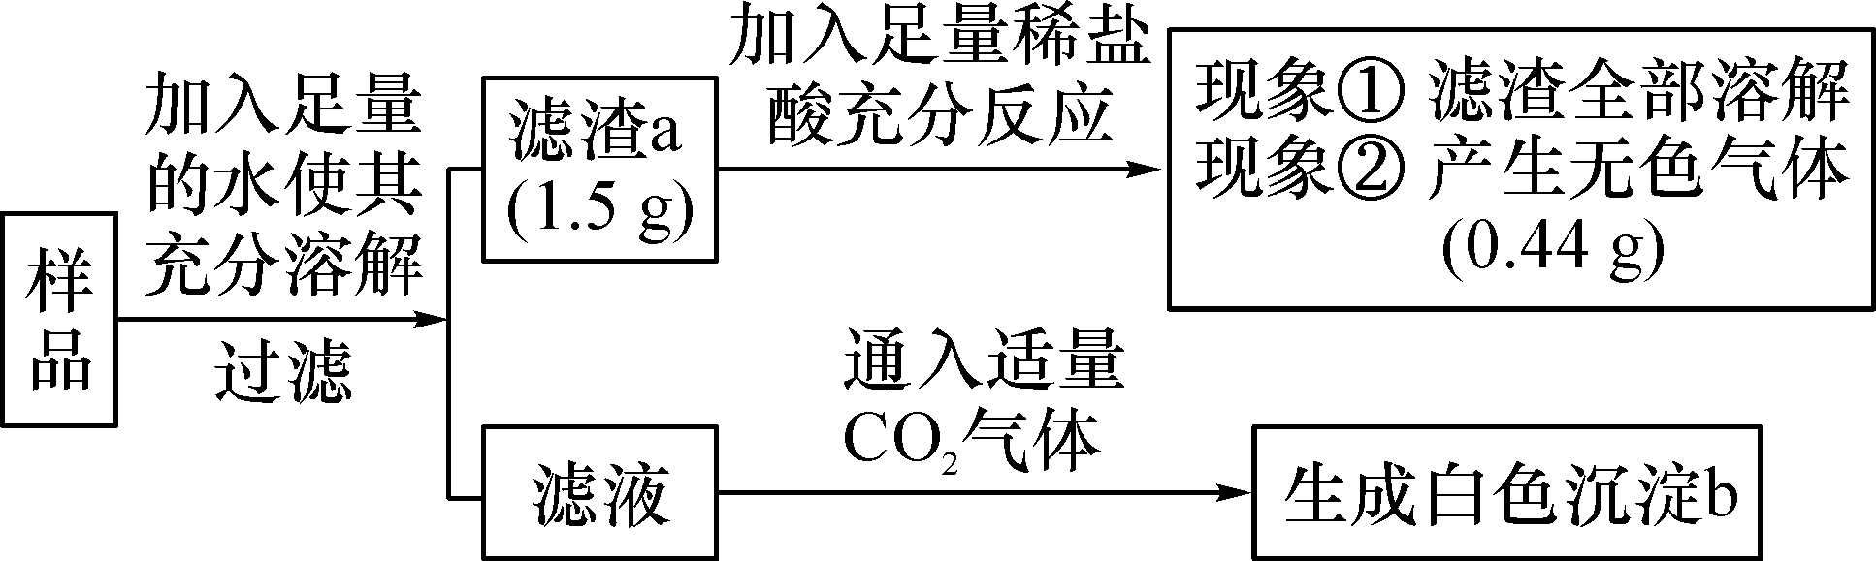
请回答下列问题：
(1)过滤操作中用到的玻璃仪器有烧杯、玻璃棒和__漏斗__，其中玻璃棒的作用是__引流__。
(2)滤渣a的成分是__CaCO₃、Mg(OH)₂__，滤液中溶质的成分除氯化钠还有__NaOH、BaCl₂__，白色沉淀b的成份是__BaCO₃__。
(3)若现象①“滤渣全部溶解”变为“滤渣部分溶解”，其他现象不变，则原样品中不能确定是否存在的物质是__MgCl₂__。
三、实验探究题
16．(2017预测)厨房中有一包无标识的白色粉末，经初步认定可能是氯化钠、碳酸钠、碳酸氢钠中的一种，小明对白色粉末的成分进行了探究。
【查阅资料】碳酸钠俗称__纯碱__、苏打，碳酸氢钠俗称小苏打，两者都属于__盐__(选填“酸”“碱”或“盐”)，都能溶于水，且水溶液都呈碱性。
【实验探究】小明取适量白色粉末，配制成溶液，按表中所示实验方案进行探究。

实验  步骤 | 实验内容 | 实验  现象 | 实验结论
1 | 取少量溶液，滴加无色酚酞溶液 | 溶液变红色 | 白色粉末肯定不是__NaCl__
2 | 取少量溶液，滴加稀盐酸 | 有气泡产生 | /
3 | 取少量溶液，滴加澄清石灰水 | 产生白色沉淀 | /
(1)请完成表中空格。
(2)实验步骤2中可能发生反应的化学方程式为__Na₂CO₃＋2HCl===2NaCl＋H₂O＋CO₂↑__(写出一个即可)。实验步骤3中白色沉淀的成分是__CaCO₃__(填写化学式)。
【实验反思】小明实验后发现上述实验方案并不能确定白色粉末的组成。经老师指导后，小明再取少量配制的溶液滴加氯化钙溶液，没有观察到明显现象，则该白色粉末是__NaHCO₃__。

